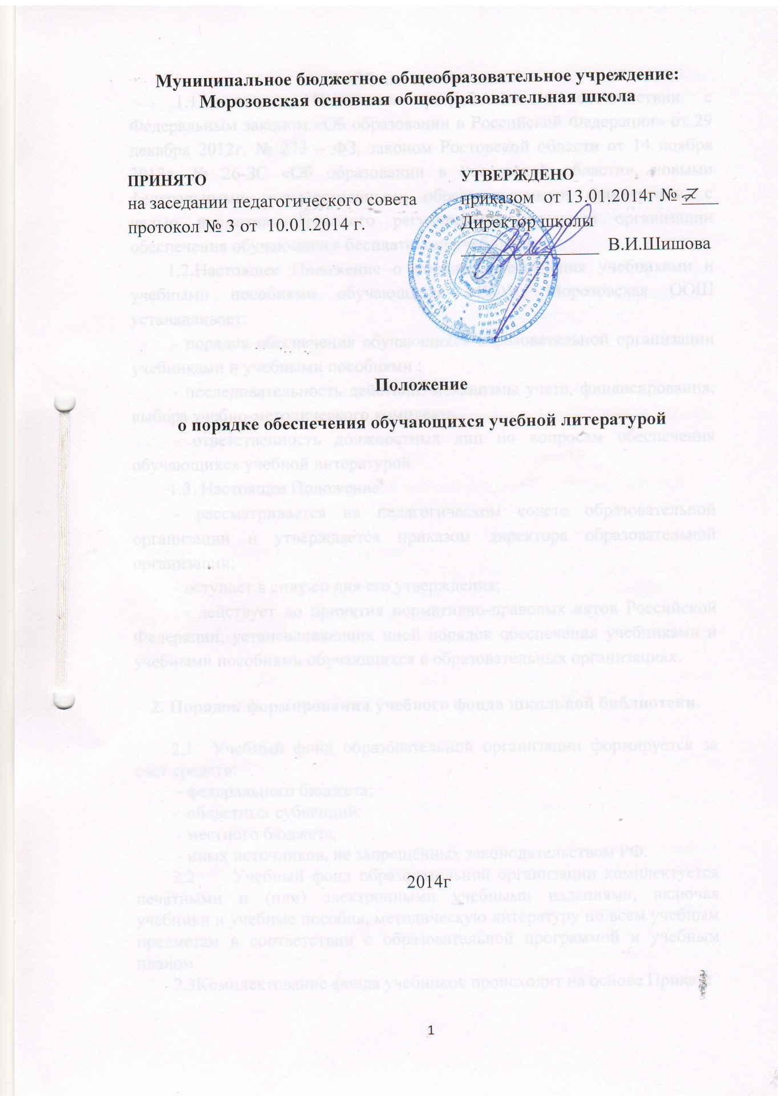
1. Общие положения.
1.1.Настоящее Положение разработано в соответствии с Федеральным законом «Об образовании в Российской Федерации» от 29 декабря 2012г. № 273 – ФЗ, законом Ростовской области от 14 ноября 2013г. № 26-ЗС «Об образовании в Ростовской области», новыми федеральными государственными образовательными стандартами, с целью нормативно-правового регулирования процесса организации обеспечения обучающихся бесплатными учебниками.

1.2.Настоящее Положение о порядке обеспечения учебниками и учебными пособиями обучающихся МБОУ: Морозовская ООШ устанавливает:
- порядок обеспечения обучающихся образовательной организации учебниками и учебными пособиями ;
- последовательность действий, механизмы учета, финансирования, выбора учебно-методического комплекта.
- ответственность должностных лиц по вопросам обеспечения обучающихся учебной литературой.
1.3. Настоящее Положение:
- рассматривается на педагогическом совете образовательной организации и утверждается приказом директора образовательной организации;
- вступает в силу со дня его утверждения;
- действует до принятия нормативно-правовых актов Российской Федерации, устанавливающих иной порядок обеспечения учебниками и учебными пособиями обучающихся в образовательных организациях.

2. Порядок формирования учебного фонда школьной библиотеки.

2.1 Учебный фонд образовательной организации формируется за счет средств:
- федерального бюджета;
- областных субвенций;
- местного бюджета;
- иных источников, не запрещенных законодательством РФ.
  - Учебный фонд образовательной организации комплектуется печатными и (или) электронными учебными изданиями, включая учебники и учебные пособия, методическую литературу по всем учебным предметам в соответствии с образовательной программой и учебным планом.
2.3Комплектование фонда учебников происходит на основе Приказа
Министерства Образования и науки РФ «Об утверждении Федеральных перечней учебников, рекомендованных (допущенных) к использованию в образовательном процессе в образовательных учреждениях, реализующих образовательные программы общего образования и имеющих государственную аккредитацию».
2.4. Комплектование фонда учебной литературы происходит на основе Перечня организаций, осуществляющих издание учебных пособий, которые допускаются к использованию в образовательном процессе в имеющих государственную аккредитацию и реализующих образовательные программы общего образования образовательных учреждениях.
2.5 Нормативный срок использования учебников 4 года является условным.
2.6. При формировании заказа учебной литературы учитывается приобретение сигнальных экземпляров для комплектования библиотечного фонда.

3. Система обеспечения учебной литературой образовательной организации.

Образовательная организация:
3.1. Определяет выбор учебных программ и учебно-методической литературы для организации образовательного процесса в соответствии с образовательной программой, учебным планом с учетом преемственности предметно-методической линии (дидактической системы для начальной школы).
3.2. Разрабатывает и утверждает «Комплекс мер по полному оснащению школьной библиотеки учебной литературой».
3.3. Анализирует состояние учебного фонда и его соответствие реализуемым программам и учебному плану.
3.4.Организует деятельность межшкольного обмена учебной литературой из резервного фонда.
3.5. Проводит ежегодную инвентаризацию библиотечного фонда учебной литературы.
3.6. Организует закупку учебной литературы на основании потребности с учетом имеющихся учебных фондов школьной библиотеки.
3.7. Информирует обучающихся и их родителей о перечне учебной литературы, входящей в комплект для обучения в данном классе, о наличии их в школьном библиотечном фонде, сроках получения и сдачи учебников.
3.8. Осуществляет контроль за сохранностью учебной литературы, выданной обучающимся.
3.9. Обеспечивает процедуру оформления отказа родителей от предлагаемых учебников из библиотечного фонда по утвержденной единой форме заявления.
3.10. Организует работу с обращениями родителей (лиц их заменяющих) и педагогов по проблемам обеспечения обучающихся учебной литературой.

4. Использование учебного фонда школьной библиотеки.

4.1 Учебной литературой из библиотечного фонда бесплатно, на время получения образования, обеспечиваются все обучающиеся без исключения.
4.2 Выдача учебников на новый учебный год производится при отсутствии задолженности за предыдущий учебный год.
4.3 В случае перехода обучающихся в течение учебного года в другую общеобразовательную организацию школьные учебники возвращаются в библиотеку при наличии дефицита конкретных учебников.
4.4 Учителя-предметники обеспечиваются учебниками по их предмету при наличии свободного экземпляра в фонде библиотеки.
4.5 Возмещение утраченного учебника осуществляется путем замены на равнозначный или ремонта испорченного издания.

5. Границы компетенции участников реализации Положения.

  - Руководитель образовательной организации:
    - Координирует деятельность педагогического, родительского и ученического коллективов в рамках настоящего Положения.
    - Несет ответственность за организацию работы по формированию и своевременному пополнению библиотечного учебного фонда, создает условия для его учета и хранения.
  - Заместитель директора по учебно-воспитательной работе:
5.2.1 Обеспечивает контроль преемственности обучения с 1 по 9 классы и целостность учебно-методического комплекта.
    - Координирует работу по обеспечению соответствия учебной литературы стандартам, содержанию образовательной программы образовательной организации и утвержденному Федеральному перечню.
    - Контролирует обеспеченность обучающихся учебной литературой в полном объеме.
  - Классный руководитель:
    - Участвует в выдаче учебников обучающимся и организует их возврат в библиотечный фонд по окончании учебного года.
    - Проверяет наличие комплекта учебников у каждого обучающегося класса.
5.3.3 Информирует обучающихся и их родителей о комплекте учебников, по которому ведется обучение, о наличии данных учебников в библиотечном фонде, о сохранности полученных учебников и своевременном возврате в библиотеку образовательной организации.
  - Учитель:
    - Вносит предложения об утверждении на педагогическом совете образовательной организации перечня учебников по своему предмету необходимых для реализации образовательной программы.
    - Анализирует необходимое количество учебников по своему предмету.
    - Следит за состоянием учебников по своему предмету.
  - Библиотекарь:
    - Проводит анализ состояния библиотечного фонда учебников в соответствии с ежегодной потребностью образовательной организации.
    - Составляет базу данных резервного фонда для включения в районный обменный фонд.
    - Совместно с заместителем директора по УВР формирует потребность образовательной организации в учебной литературе в соответствии с Федеральным перечнем и сложившимся УМК школы, составляет сводный заказ и представляет его на утверждение руководителю образовательной организации и согласование в Отдел образования администрации Волгодонского района.
    - Ведет учет поступивших учебников, обеспечивает правильное хранение и своевременную выдачу учебной литературы.
    - Информирует педагогический коллектив о новинках в области учебного книгоиздания и изменениях в законодательстве.
    - Оформляет информационный стенд для обучающихся и их родителей, содержащий перечень комплектов учебной литературы на будущий учебный год по каждому классу.
    - Проводит мероприятия, направленные на воспитание у обучающихся бережного отношения к учебной литературе. Организует мелкий ремонт учебной литературы.
    - Осуществляет ежегодную инвентаризацию библиотечного фонда учебной и программно-методической литературы.

